**Клей ГИПСОКОНТАКТ**

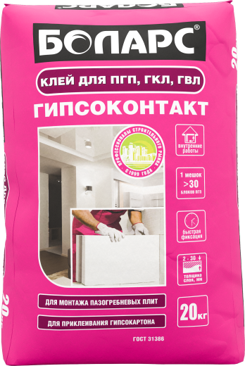

* Для монтажа пазогребневых плит
* Для приклеивания гипсокартона
* Толщина слоя: 2-30 мм

Предназначен для монтажа пазогребневых плит (ПГП), приклеивания гипсокартонных, гипсоволокнистых листов (ГКЛ, ГВЛ). Применяется для работ в помещениях с нормальным уровнем влажности. Изготовлен на гипсовой основе с использованием высокоэффективных полимерных модифицирующих добавок.

**Технические характеристики**

|  |  |
| --- | --- |
| Цвет | серый |
| Количество воды на 1 кг сухой смеси | 0,44-0,48 л |
| Толщина слоя | 2-30 мм |
| Расход  - при монтаже ПГП  При приклеивании ГКЛ (ГВЛ) | 1,2-2,0 кг/м2  4,0-5,0 кг/м2 |
| Время пригодности раствора к работе | не менее 40 минут |
| Время высыхания | 4 часа |
| Полная прочность | 7 суток |
| Адгезия | не менее 0,5 МПа |
| Прочность на сжатие | не менее 4 МПа |
| Теплопроводность | 0,32 Вт/м-К |
| Температура проведения работ | +5°С...+30°С |
| Температура эксплуатации | +5°С...+40°С |

**Фасовка и хранение**

Поставляется в многослойных бумажных мешках по 20 кг. Срок хранения в сухом помещении в ненарушенной заводской упаковке - 12 месяцев. Допускается хранить при отрицательных температурах.